# Наблюдения по клиентам

Клиент №1

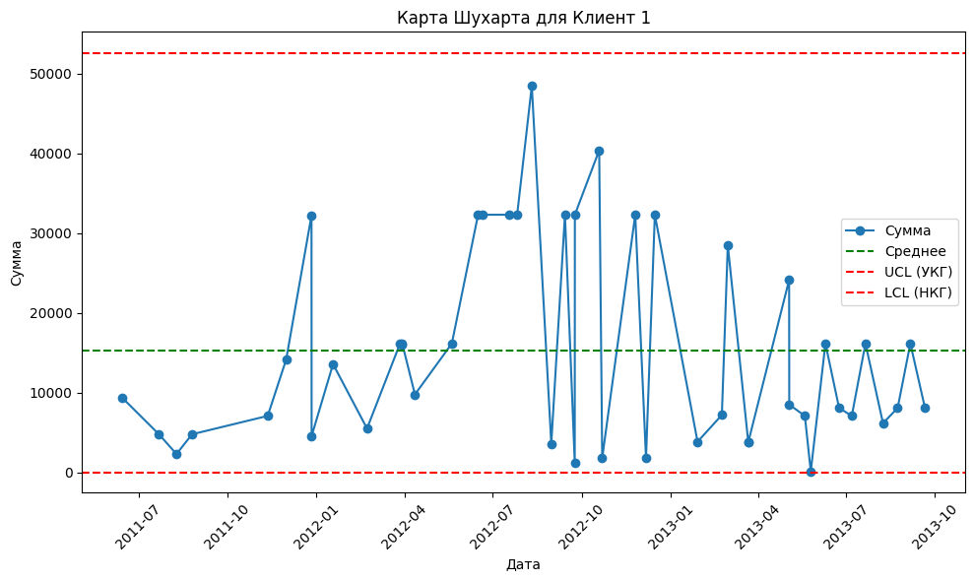

Рисунок-1 Карта Шухарта клиента №1

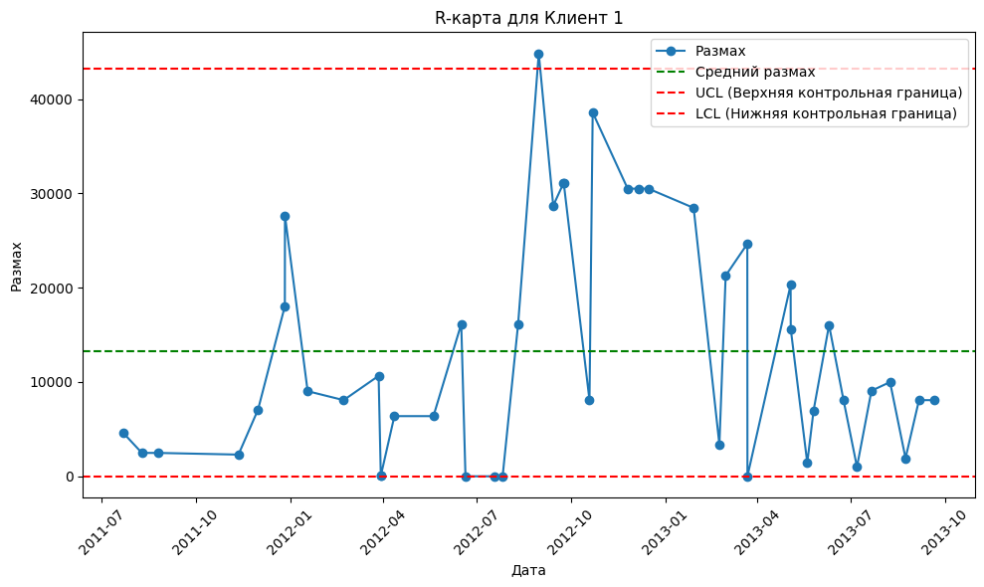

Рисунок-2 Карта размахов клиента №1

По графикам можно сделать следующие выводы:

1. Карта Шухарта для суммы:
   * В период с конца 2011 года до середины 2012 года можно наблюдать резкий рост сумм, который выходит за средние значения, но остается в пределах верхней контрольной границы (UCL). Это говорит о том, что данные не выходят за пределы статистически нормального поведения.
   * Начиная с середины 2012 года, колебания сумм становятся более частыми, но все значения находятся в пределах контрольных границ. Это показывает стабильность транзакций.
2. Карта размахов (R-карта):
   * В начале графика размахи небольшие, что указывает на стабильные суммы транзакций.
   * В середине графика (около конца 2011 — начала 2012 года) размахи значительно возрастают, что указывает на более крупные отклонения между транзакциями, выходящие за верхнюю контрольную границу (UCL). Это может свидетельствовать о нестабильности в этот период.
   * С конца 2012 года размахи снова стабилизируются и уменьшаются, что указывает на возврат к стабильности в транзакциях.

Общие выводы:

* Несмотря на колебания в середине анализируемого периода, общая картина транзакций клиента стабильна, особенно начиная с конца 2012 года.
* Клиента можно отнести к группе - лояльный, так как его транзакции не выходят за контрольные границы по суммам.

Клиент №2

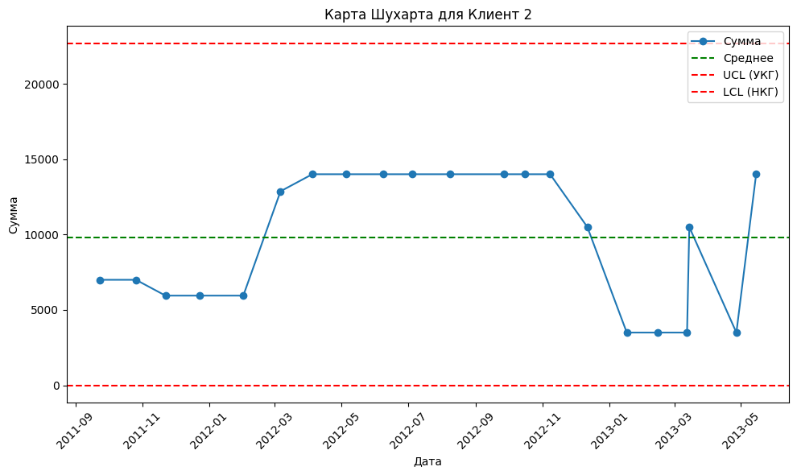

Рисунок-3 Карта Шухарта клиента №2

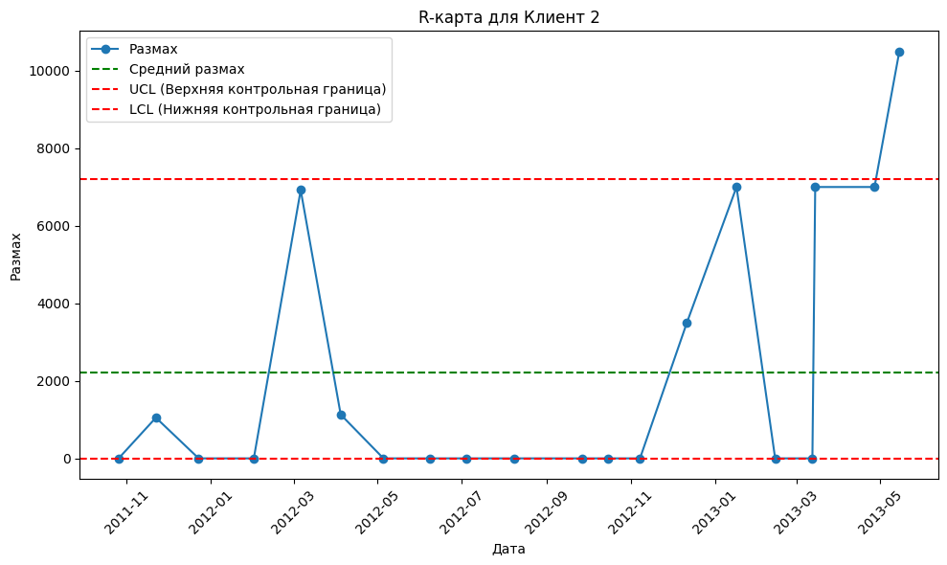

Рисунок-4 Карта размахов клиента №2

По графикам можно сделать следующие выводы:

1. Карта Шухарта для суммы:
   * В течение большей части первой половины временного периода (с середины 2011 года до начала 2012 года) клиент показывает стабильные и относительно низкие транзакции с минимальными колебаниями, оставаясь в пределах контрольных границ.
   * Примерно с начала 2012 года начинается фаза заметного роста, превышающая среднее значение, которая продолжается до конца рассматриваемого периода, с кратковременным снижением и быстрым восстановлением в 2013 году.
2. Карта размахов (R-карта):
   * Практически на протяжении всего периода график размахов ведет себя стабильно, оставаясь в пределах контрольных границ, за исключением последней метки.
   * В конце 2013 года можно увидеть выход за пределы верхней контрольной границы обусловленный предшествующим спадом

Общие выводы:

* Несмотря на колебание в середине и конце анализируемого периода, общая картина транзакций клиента стабильна, особенно в период с начала 2012 и до конца года.
* Клиента можно отнести к группе - лояльный, так как его транзакции не выходят за контрольные границы по суммам.

Клиент №3

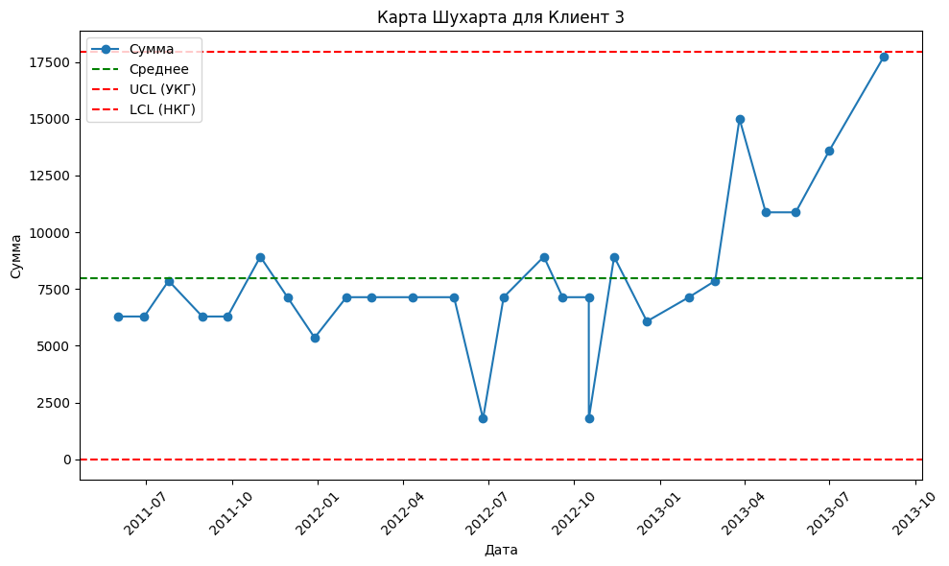

Рисунок-5 Карта Шухарта клиента №3

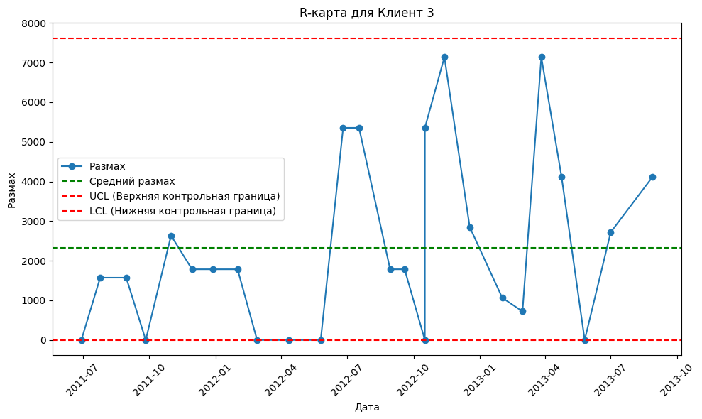

Рисунок-6 Карта размахов клиента №3

По графикам можно сделать следующие выводы:

1. Карта Шухарта для суммы:
   * Транзакции остаются относительно стабильными в нижнем диапазоне на протяжении первой половины периода с небольшими колебаниями вокруг средней линии.
   * Примерно с начала 2013 года клиент начинает совершать всё более крупные транзакции, что свидетельствует о быстром росте.
   * Наблюдаются резкие падения, которые могут указывать на периоды низкой активности или временные трудности, однако общий тренд направлен вверх.
2. Карта размахов (R-карта):
   * Карта размахов выглядит менее стабильно по сравнению с предыдущими клиентами и все же график не выходит за пределы контрольных границ.

Общие выводы:

* Клиента можно отнести к группе - лояльный, так как его транзакции не выходят за контрольные границы ни по суммам, ни по размахам, но из карты Шухарта клиента виден положительный тренд.

Клиент №4

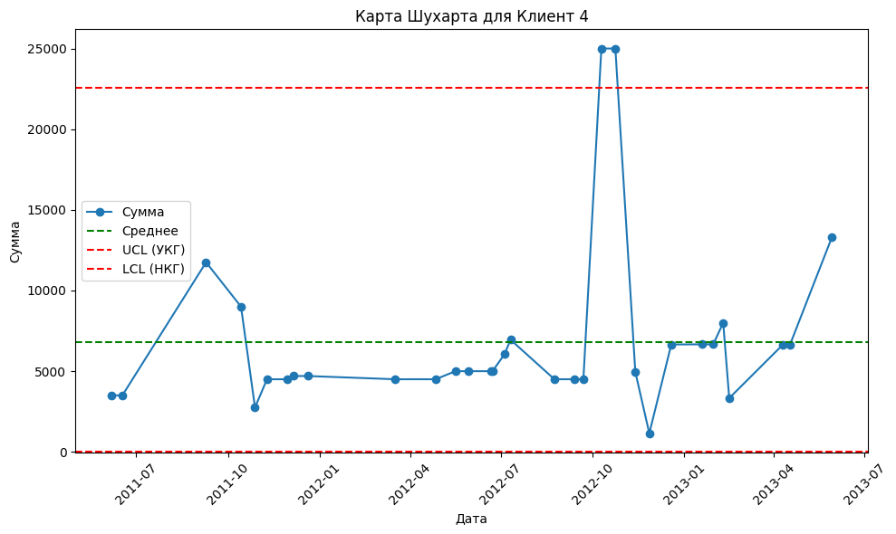

Рисунок-7 Карта Шухарта клиента №4

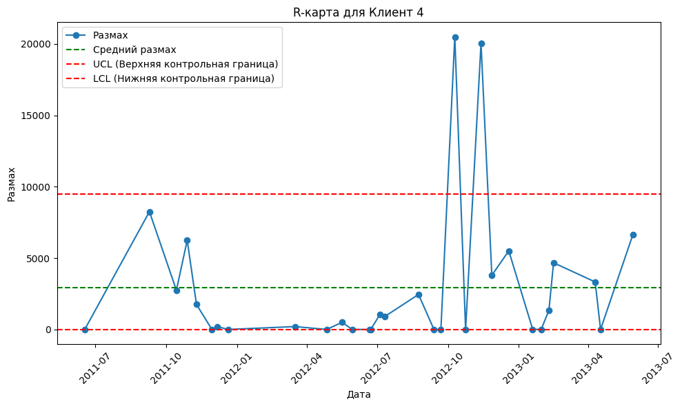

Рисунок-8 Карта размахов клиента №4

По графикам можно сделать следующие выводы:

1. Карта Шухарта для суммы:
   * Транзакции остаются относительно стабильными на протяжении всего периода за исключением отдельных транзакций, выходящих за пределы верхней границы.
   * Также, на протяжении большей части периода, можно отметить, что транзакции находятся ниже среднего.
   * Однако несмотря на довольно скромный тренд, в конце периода наблюдается тренд на возможный рост.
2. Карта размахов (R-карта):
   * Карта размахов выглядит, в основном, выглядит стабильной за исключение двух моментов: резкого роста и падения.

Общие выводы:

* Клиента можно отнести к группе - лояльный, положительный тренд возможен, но клиент не предсказуем, что показали карты Шухарта и Размаха.

Клиент №5

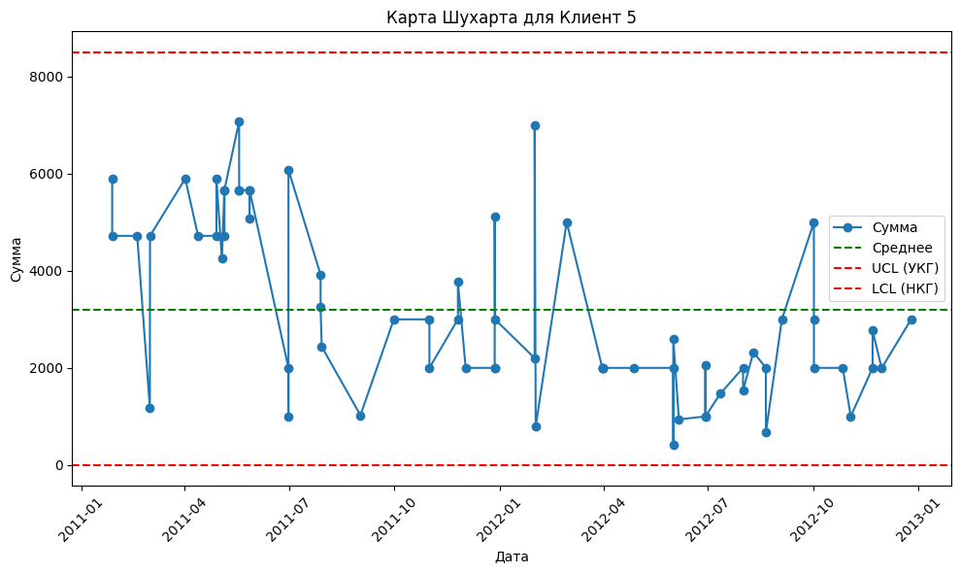

Рисунок-9 Карта Шухарта клиента №5

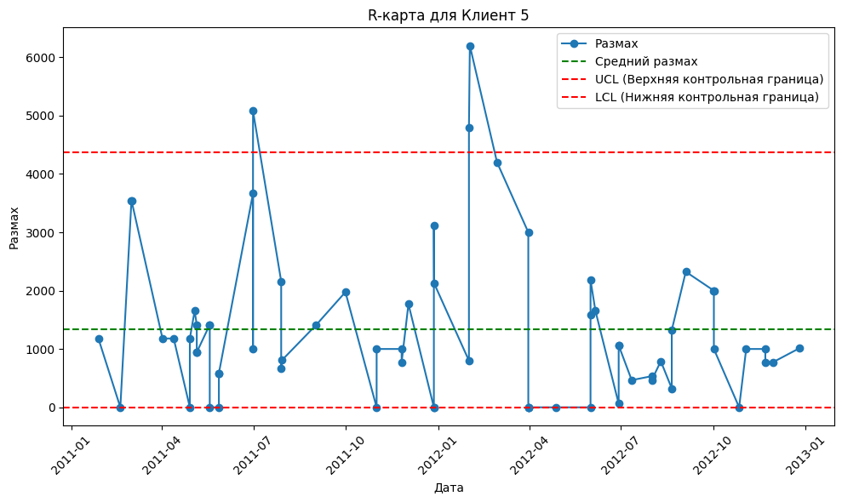

Рисунок-10 Карта размахов клиента №5

По графикам можно сделать следующие выводы:

1. Карта Шухарта для суммы:
   * Транзакции остаются относительно стабильными, но с низкими суммами на протяжении всего периода, выходы за пределы границы не наблюдаются.
   * Также можно отметить низкий средний уровень транзакций.
   * Общий тренд на всем промежутке не меняется и остаются стабильно низким.
2. Карта размахов (R-карта):
   * Карта размахов выглядит, очень нестабильной, кроме выходов за контрольные границы, наблюдаются скачки на протяжении всего графика.

Общие выводы:

* Клиента можно отнести к группе - лояльный, но его непредсказуемость, выявленная на карте размахов, вкупе с низкими суммами транзакций наблюдаемая на карте Шухарта указывают на низкий тренд.
* Клиент может в дальнейшим стать проблемным.

Клиент №6

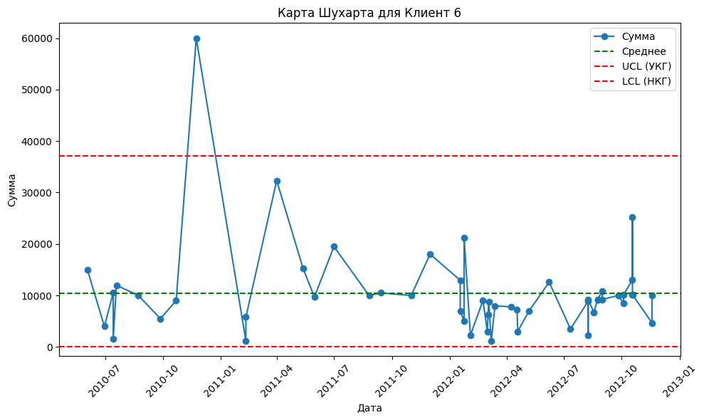

Рисунок-11 Карта Шухарта клиента №6

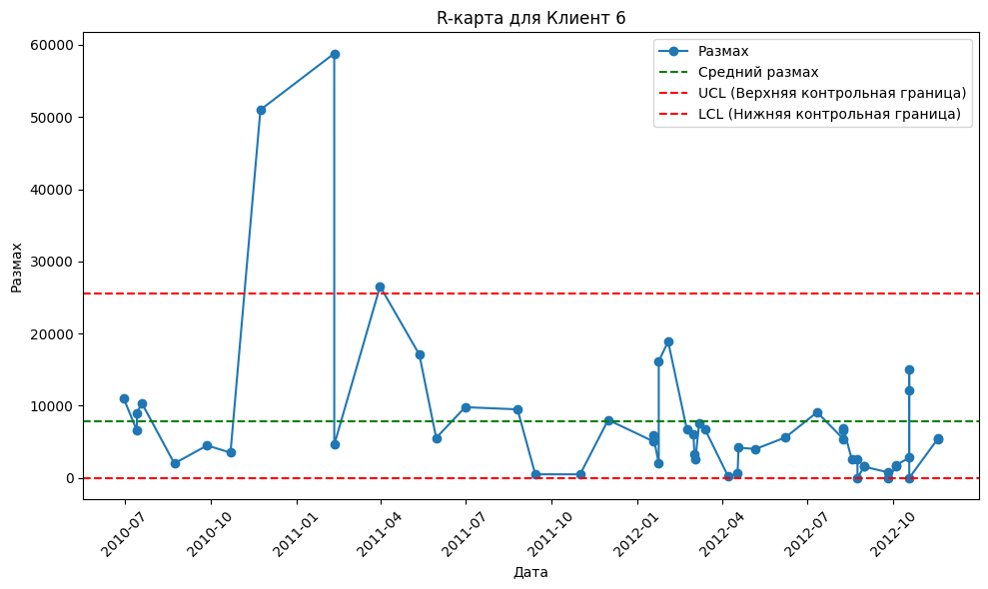

Рисунок-12 Карта размахов клиента №6

По графикам можно сделать следующие выводы:

1. Карта Шухарта для суммы:
   * На графике наблюдается несколько значительных отклонений от среднего уровня, особенно в периоде конца 2010 года и начала 2011 года, где сумма транзакций резко возрастает и выходит за верхнюю контрольную границу. Это говорит о том, что в данном периоде имели место аномально высокие транзакции.
   * После пика в 2011 году, суммы начинают стабилизироваться, но остаются колебания в пределах контрольных границ.
   * В течение последних двух лет наблюдаются относительно более стабильные значения, которые не выходят за пределы контрольных границ.
2. Карта размахов (R-карта):
   * Размахи также показывают сильные колебания в начале рассматриваемого периода, особенно с резким ростом размаха в конце 2010 года. Этот пик размаха соответствует моменту, когда суммы на карте Шухарта резко увеличились.
   * После этого пика в размахе происходит постепенное снижение волатильности. К середине и концу периода размахи становятся меньше и остаются в пределах контрольных границ, что указывает на снижение вариативности транзакций.

Общие выводы:

* Клиента можно отнести к группе - лояльный, так как после резких скачков сумм транзакций, график размахов стабилизировался.